Отчёта по лабораторной работе № 9

Текстовой редактор emacs

Абд эль хай мохамад

Содержание

# 1 Цель работы

Получите практический опыт работы с редактором Emacs. Работа с разными процедурами.

# 2 Задание

Задание на работу со стандартными текстовыми процедурами, перемещением курсора, управлением буфером, управлением окнами и режимом поиска.

# 3 Теоретическое введение

Emacs помогает вам работать продуктивнее, предоставляя интегрированную среду для самых разных задач: все основные команды редактирования доступны независимо от того, что вы пытаетесь сделать: писать код, читать руководство, использовать оболочку или составлять электронное письмо.

# 4 Выполнение лабораторной работы

## 4.1 Задание

1. Из командной строки с помощью emacs откроется текстовый редактор.

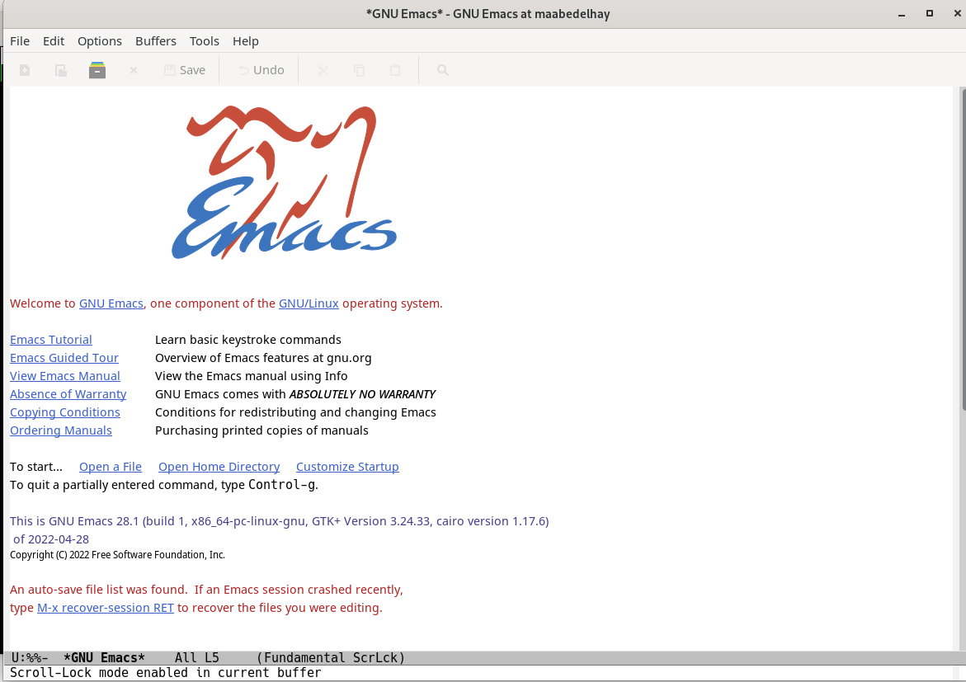

Рис. 1: Welcome buffer

1. **Ctrl-x Ctrl-f** затем написал имя файла, затем нажмите Enter. Создал файл lab07.sh
2. Скопированный баш-код

#!/bin/bash  
HELL=Helloo  
function hello{  
 LOCAL HELLO=World  
 echo $HELLO  
}

1. Сохранил файл с помощью комбинации **Ctrl-x Ctrl-s**

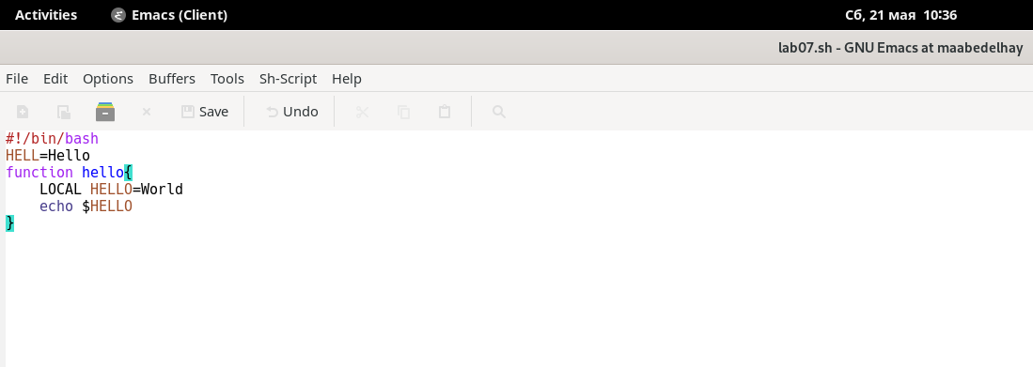

Рис. 2: Bah code

1. Проделал с текстом стандартные процедуры редактирования, каждое действие было. Такие действия, как вырезание, копирование и вставка строки и отмена предыдущих действий.

| Действие | Комбинация клавиш |
| --- | --- |
| резать | Ctrl-k |
| копировать | M-w |
| вставить | Ctrl-y |
| отменить | Ctrl-/ |

1. Использовал команды по перемещению курсора в

* Начало строки (C-a)
* Конец строки (C-e)
* Начало буфера (M-<)
* Конец буфера (M->)

1. Управление буферами.

* С помощью C-x C-b я напечатал все активные буферы на экране.
* Переключение между окнами с помощью C-x o
* Если бы я хотел закрыть окно, я бы переключился на него и закрыл с помощью C-x 0
* Для переключения между активными буферами без их печати я использовал C-x b

1. Управление окнами. (C-x 3) разделит окно по вертикали и (C-x 2) по горизонтали.

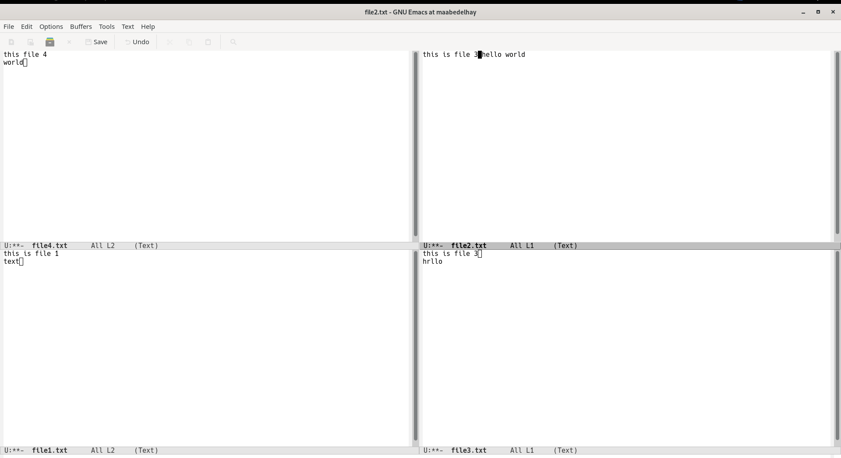

Рис. 3: split

Я переключался между окнами и открывал 4 разных файла. Отредактировал контент для всех из них.

1. Режим поиска. (C-s) это выделит слово, которое я ищу. И при повторном нажатии C-s он будет перемещаться по совпадающим словам.

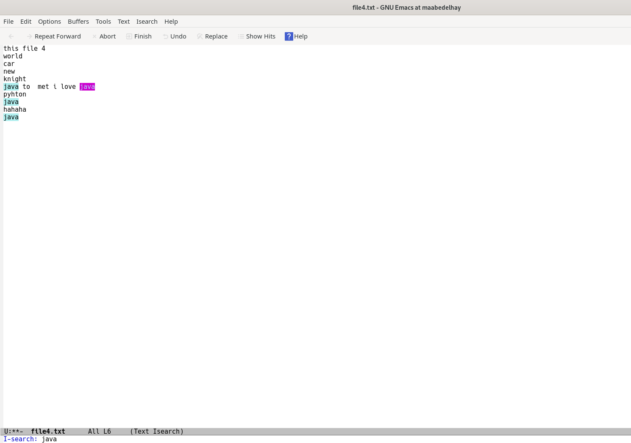

Рис. 4: C-s

Используется (C-g) для выхода из режима.

(M-s) Для поиска с использованием регулярных выражений.

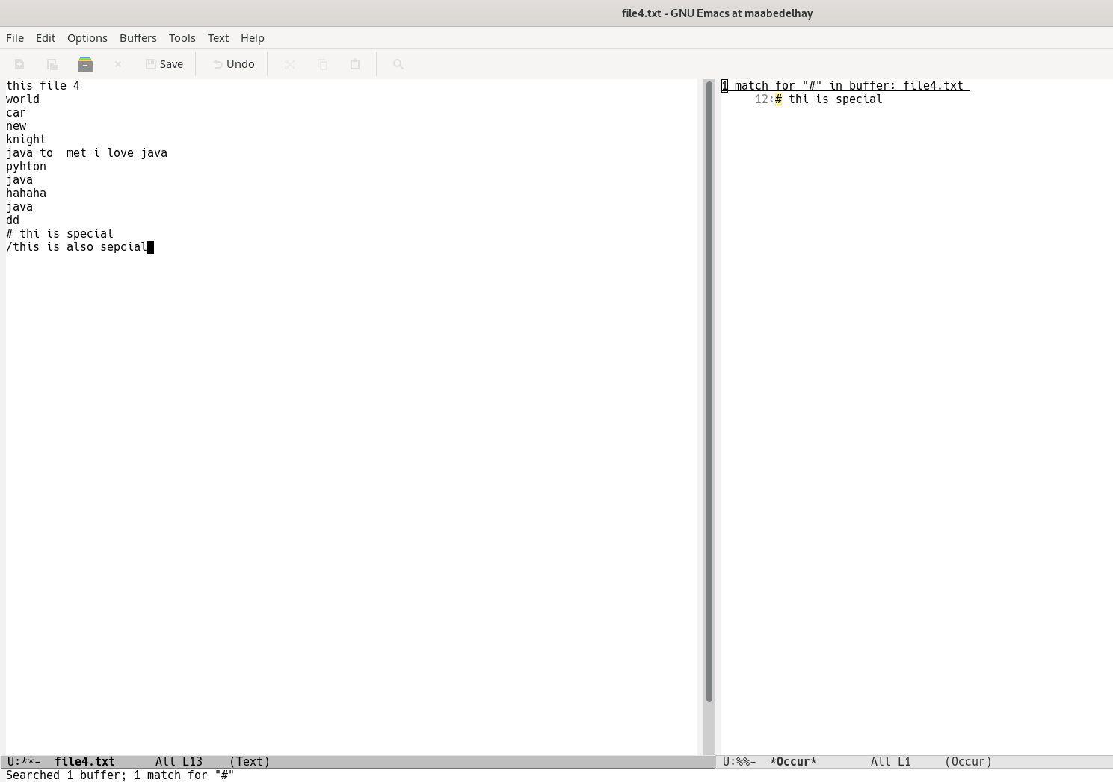

Рис. 5: M-s

## 4.2 Контрольные вопросы

1. Вместо того, чтобы использовать мышь для перемещения курсора и навигации между файлами или подсказками оболочки, вы используете команды клавиатуры.
2. Много комбинаций клавиш, которые нужно запомнить.
3. Нет
4. *Gnu Emacs* - *scratch* - *Messages* Буферы, которые создаются по умолчанию при запуске emacs.
5. Ctrl-c | и Ctrl-c Ctrl-|
6. (C-x 3) разделит окно по вертикали и (C-x 2) по горизонтали.
7. файл ~/. emacs используется как файл инициализации
8. Emacs потому что он поддерживает стрелки по умолчанию без. Я могу перемещать курсор, не нажимая несколько клавиш.

# 5 Выводы

Работал с текстовым редактором emacs через разные процедуры.

# Список литературы